Reciclaje de plásticos:
Lindner washTech instala en EE.UU. una línea de lavado de plásticos a medida optimizando así el rendimiento, la calidad del producto y los costos operativos
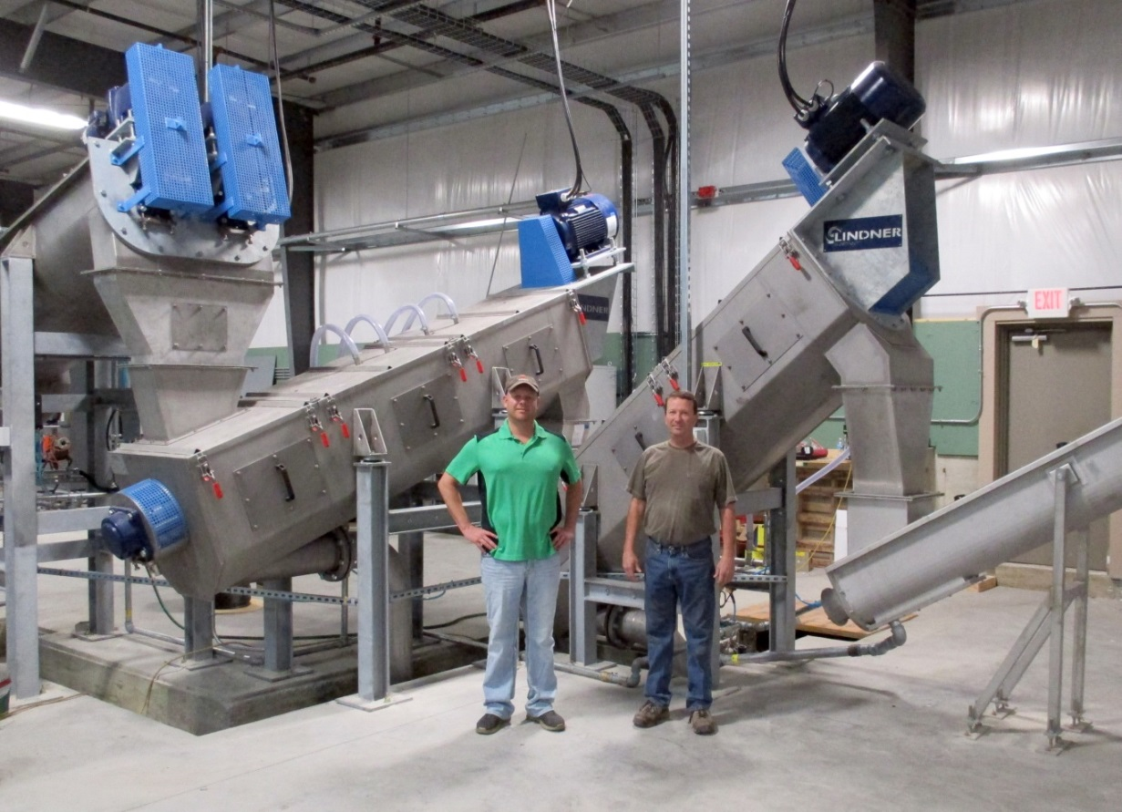
En su instalación de reciclaje de plásticos, concebida para altos rendimientos, en Tipton, IA/EE.UU., Scott (a la derecha) y Jeremy Rogers (a la izquierda), Gerentes de Cedar Poly, recientemente pusieron en funcionamiento una instalación modular de lavado de plásticos de Lindner washTech
Großbottwar, Alemania, en enero de 2015 --- De los desechos postconsumo se pueden fabricar reciclados de alta calidad si todas las etapas de preparación están perfectamente coordinadas. Un factor esencial para el control de costos y de calidad que se puede alcanzar es la eficiencia del lavado y secado de los desechos de plástico triturados. Lindner washTech GmbH (www.lindner-washtech.com) concentra sus actividades precisamente en esta etapa de la cadena de reciclaje; desarrolla y fabrica instalaciones de lavado concebidas de modo específico para cada aplicación, ofreciendo una combinación optimizada de rendimiento, eficacia y vida útil. Cedar Poly LLC (www.cedarpoly.com), Tipton/Iowa, una de las empresas líderes en el comercio y el reciclaje de desechos de plástico en Norteamérica, recientemente puso en funcionamiento una instalación de lavado de plásticos de Lindner washTech, aumentando de este modo sus capacidades y la calidad del producto significantemente.
Lindner Resource America LP presenta su tecnología de lavado de plásticos de Lindner washTech en la NPE 2015, stand S26189.
Cedar Poly emplea la nueva instalación como parte de su línea de reciclaje de PE-HD (polietileno de alta densidad) postconsumo el cual se presenta sobre todo en forma de botellas y envases vacíos. Como confirman los Gerentes Jeremy y Scott Rogers, la nueva instalación ya está probando su eficacia durante la operación: "Con nuestro sistema antiguo teníamos un rendimiento de 300 kg/h y el grado de limpieza no era suficiente para fabricar un reciclado que se pudiera procesar directamente. Después de una investigación intensa optamos por comprar la más nueva tecnología en Europa. Con Lindner washTech encontramos un socio que dispone de vastos conocimientos especializados en el reciclaje de plásticos y que estaba dispuesto a concebir y construir una instalación adaptada exactamente a nuestras exigencias e instalar la misma in situ."
La instalación de lavado concebida según las especificaciones del cliente consiste de varias etapas.
- Al principio, las escamas trituradas de PE-HD pasan a través de un lavado previo, durante el cual el material es remojado y separado de materiales contaminantes como piedras, metales o cristal.
- La separación de papel adherido y otros materiales contaminantes se realiza en dos lavadoras de fricción del tipo LF 600 (diámetro del rotor de 560 mm, longitud del rotor de 3000 mm, motor de 30 kW). Las lavadoras están equipadas con paletas y cribas intercambiables, las cuales contribuyen a la reducción del total de los costos operativos. Gracias al optimizado tiempo de permanencia del material, el rotor de nuevo diseño proporciona un alto grado de limpieza.
- Las fracciones pesadas de plástico, como PET, ABS o PVC, son separadas en otra etapa posterior.
- A continuación, el plástico pasa a través de una secadora mecánica de centrifugado suave del tipo LMD 2000 / 1200 (diámetro del rotor de 1200 mm, longitud del rotor 2000 mm, motor de 90 kW).
- La última etapa es el sistema Air-Wash, en el cual se separan las partículas finas restantes y los residuos de lámina.
En el posterior llenado de Big Bags, la humedad residual de las escamas de PE-HD lavadas de este modo es de menos del 1 %. A pesar de este valor mínimo y los altos rendimientos que se pueden alcanzar, los costos operativos de la instalación de lavado son bajos ya que es posible suprimir un secado térmico, y el consumo de agua es de apenas aprox. 5 m³/h.
Con su elevada robustez, la instalación de lavado entregada a Cedar Poly muestra una característica fundamental de todos los sistemas y componentes de reciclaje fabricados por el Grupo Lindner. Este hecho, junto a la utilización de acero especial para todos los elementos que tienen contacto con agua, contribuye a una disponibilidad duradera del sistema y con bajos costos de mantenimiento.
Los dos gerentes confirman que la decisión por Lindner washTech como socio está dando efectos alentadores. "Con la nueva instalación estamos alcanzando rendimientos de hasta 2500 kg/h y, gracias al alto grado de limpieza, podemos fabricar reciclados de alta calidad en la propia empresa. De este modo, disponemos de una sólida ventaja de tecnología frente a nuestros competidores." Ambos Gerentes comentan que también la presencia local del Grupo Lindner con dos subsidiarias en EE.UU., en Raleigh/SC y en Atlanta/GA, es un argumento adicional a favor de la decisión tomada.
El Grupo Lindner, con domicilio en Spittal, Austria, fue fundado en 1948 como empresa constructora de máquinas e instalaciones, y actualmente se encuentra entre los principales fabricantes de tecnología de trituración para aplicaciones industriales. Con aprox. 300 empleados, el grupo de empresas Lindner se ha especializado en el desarrollo, la fabricación y la venta de instalaciones completas y máquinas para la producción de combustibles alternativos.
La sociedad de ventas y prestación de servicios Lindner reSource GmbH en Grossbottwar, Alemania, representa el departamento de Plásticos y Reciclaje. La empresa ofrece al ramo potentes trituradores mono-rotor con rendimientos de 300 kg/h a 10.000 kg kg/h.
Como socio del especialista en trituración Lindner reSource, la Lindner washTech GmbH, también en Großbottwar, suministra instalaciones de lavado completas como base de un reciclaje eficaz a un alto nivel de calidad, incluyendo sistemas de separación y secadoras, complementados con una óptima coordinación adaptada a las exigencias de cada cliente, fabricados a medida para cualquier requerimiento y productividad.

Información más detallada:

Harald Hoffmann, gerente, LINDNER reSource GmbH
Häldenfeld 4, D-71723 Großbottwar
Tel. +49 (0) 71 48/16 05 38-0, E-Mail: info@lindner-resource.com
Contacto en EE.UU.:
Lindner America LP
5126 South Royal Atlanta Drive
Tucker, GA 30084
Contact: Tomas Kepka, Phone: +1 7703496319
E-mail: info@lindner-resource.us, www.lindner-resource.us
Contacto en España:
Comercial Douma, S.L., C/. Vilardell, 44-46, Esc-A, Entlo. 1a, Barcelona 08014, Spain
Contact: Sergio Douma, Phone +34 93 228 98 98
E-Mail: douma@comercialdouma.es, www.comercialdouma.es
Contacto con la redacción y ejemplares justificativos:
Dr. Jörg Wolters, Konsens PR GmbH & Co. KG
Hans-Kudlich-Straße 25, D-64823 Groß-Umstadt
Tel.: +49 (0) 60 78/93 63-0, E-Mail: joerg.wolters@konsens.de
Usted encontrará este comunicado de prensa en forma de un archivo doc, así como
la ilustración en calidad imprimible para su descarga en: www.konsens.de/lindner-resource.html

